LEI Nº 11.791, DE 09 DE FEVEREIRO DE 2015.

Denomina Rua Nossa Senhora de Fátima o logradouro público cadastrado denominado Rua Dr. Paulo Smania, localizado no Bairro Rubem Berta, e Rua Doutor Paulo Smania o logradouro não cadastrado conhecido como Rua Dois Mil e Sessenta e Sete – Loteamento Timbaúva –, localizado no Bairro Mário Quintana, e revoga a Lei nº 6.083, de 8 de janeiro de 1988.

O PREFEITO MUNICIPAL DE PORTO ALEGRE
Faço saber que a Câmara Municipal aprovou e eu, no uso das atribuições que me confere o inciso II do artigo 94 da Lei Orgânica do Município, sanciono a seguinte Lei:

Art. 1º Fica denominado Rua Nossa Senhora de Fátima o logradouro público cadastrado denominado Rua Dr. Paulo Smania, localizado no Bairro Rubem Berta, conforme croqui 1, com base na Lei Complementar nº 320, de 2 de maio de 1994, e alterações posteriores.

Parágrafo único. As placas denominativas conterão, abaixo do nome do logradouro, os seguintes dizeres: Mãe dos peregrinos.

Art. 2º Fica denominado Rua Doutor Paulo Smania o logradouro não cadastrado conhecido como Rua Dois Mil e Sessenta e Sete – Loteamento Timbaúva –, localizado no Bairro Mário Quintana, conforme croqui 2, com base na Lei Complementar nº 320, de 1994, e alterações posteriores.

Art. 3º Esta Lei entra em vigor na data de sua publicação.

Art. 4º Fica revogada a Lei nº 6.083, de 8 de janeiro de 1988.

PREFEITURA MUNICIPAL DE PORTO ALEGRE, 09 de fevereiro de 2015.

José Fortunati,
Prefeito.

José Aquiles Susin,
Secretário Municipal de Urbanismo.

Registre-se e publique-se.

Urbano Schmitt,
Secretário Municipal de Gestão.
CROQUI 1
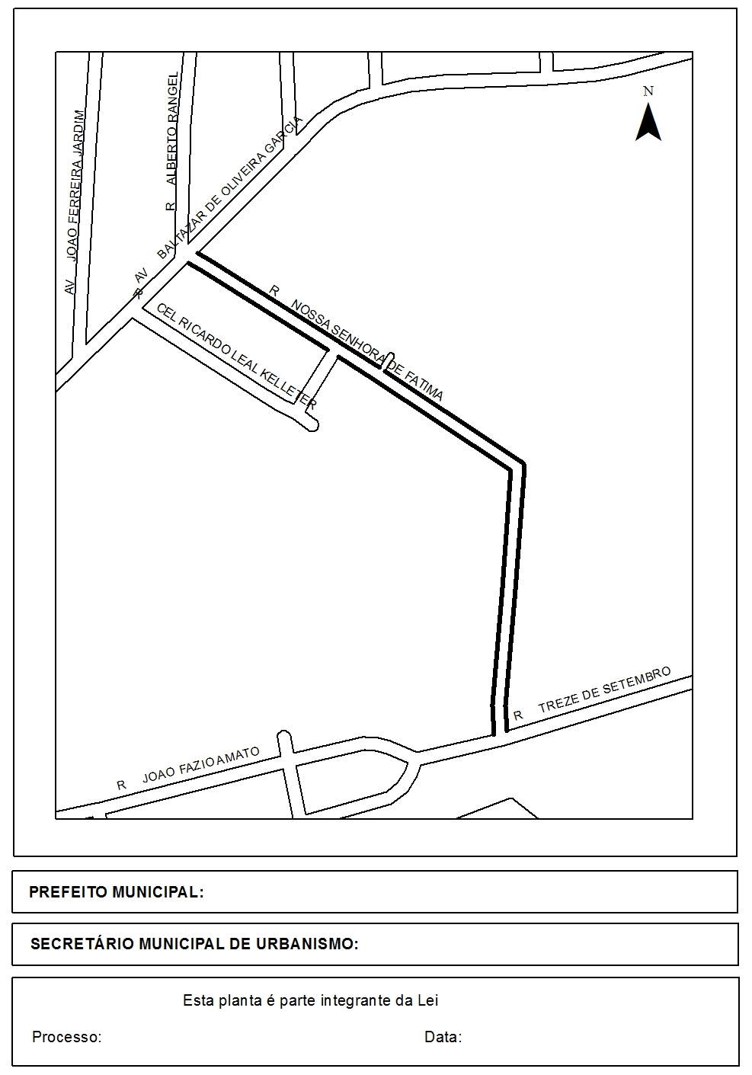
José Fortunati.
José Aquiles Sussin.
nº 11.791.
001.004170.15.6
09.02.2015
CROQUI 2
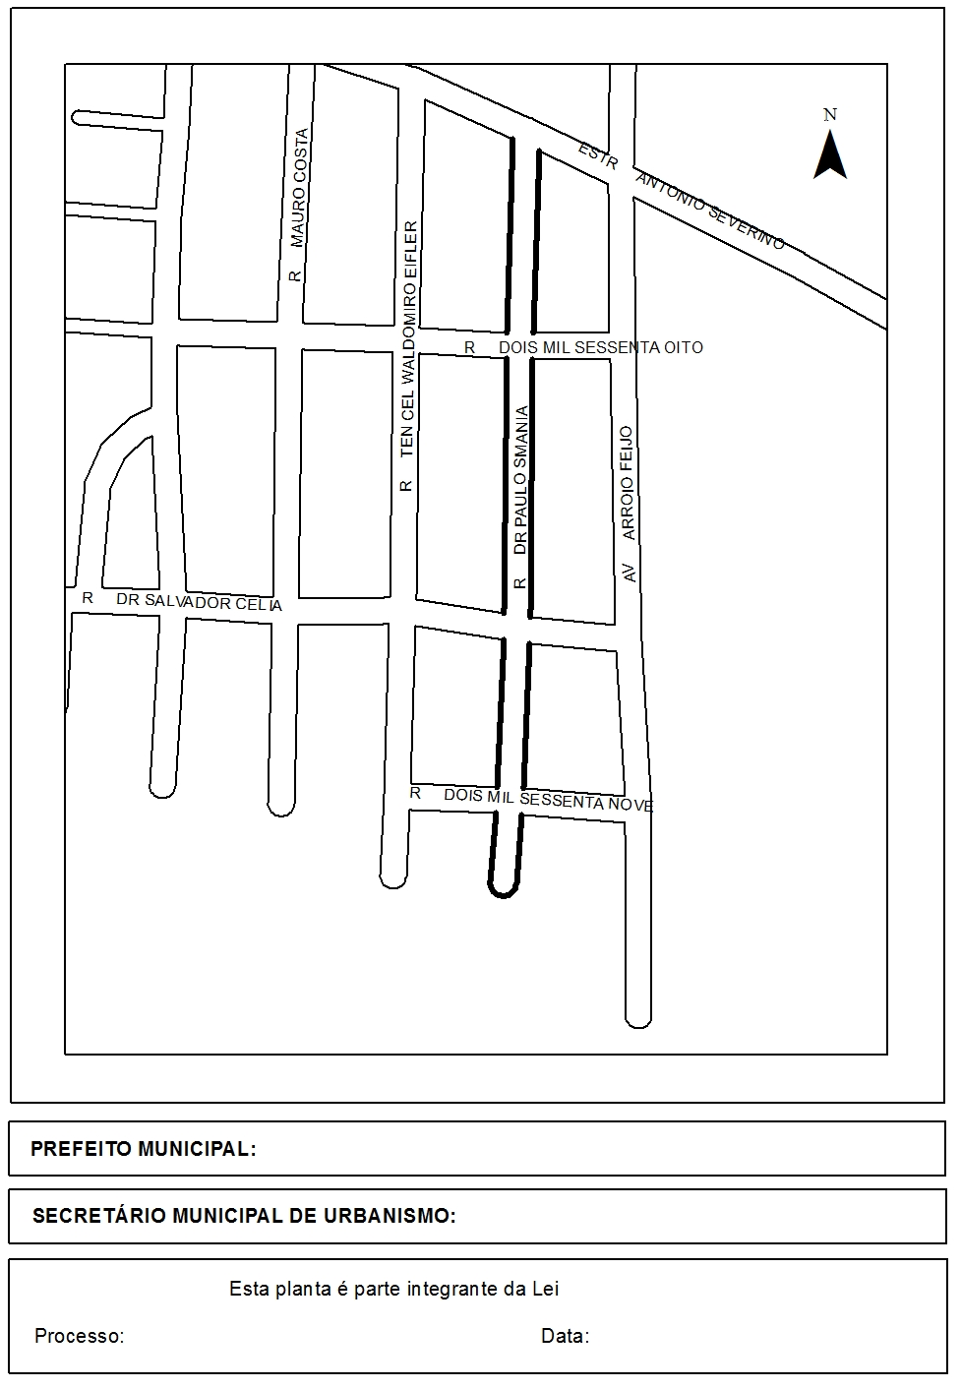
José Fortunati.
José Aquiles Sussin.
nº 11.791.
001.004170.15.6
09.02.2015

